Уважаемые жители Карасукского района !!!

**ГОСУДАРСТВЕННЫЙ ПОЖАРНЫЙ НАДЗОР  
ИНФОРМИРУЕТ!**

«**Противопожарные правила поведения в лесу»**

Будьте предельно осторожны с огнем в пределах любой природной территории. Чтобы ваша неосторожность не стала причиной лесного пожара, выполняйте следующие правила:

Никогда не поджигайте сухую траву на полях или полянах в лесу. Если вы увидите, как это делают другие, постарайтесь их остановить и объяснить, чем опасны травяные палы.

Никогда не разводите костер в сухом лесу или на торфянике. Прежде всего, убедитесь, что кострище располагается на минеральной почве (песке или глине). Прежде чем развести костер, сгребите лесную подстилку с кострища и вокруг него в радиусе одного метра.

Хорошо залейте костер перед уходом. После этого разгребите золу и убедитесь, что под ней не сохранилось тлеющих углей, если сохранились – то залейте еще раз. Не уходите от залитого костра, пока от него идет дым или пар. О том, чем заливать костер, позаботьтесь заранее.

Никогда не бросайте непотушенные спички или сигареты, не пользуйтесь в лесу различными пиротехническими изделиями: петардами, бенгальскими огнями, свечами и т.п. (разве что под Новый год, когда все покрыто толстым слоем снега).

Не заезжайте в лес на автомобилях и особенно мотоциклах. Искры из глушителя могут вызвать пожар, особенно в сухом лесу с лишайниковым покровом.

Постарайтесь объяснить вашим друзьям и знакомым, что их неосторожность может послужить причиной пожаров.

Если вы обнаружили начинающийся пожар – например, небольшой травяной пал или тлеющую лесную подстилку у брошенного кем-то костра, постарайтесь затушить его сами. Иногда достаточно просто затоптать пламя, но лучше подождать и убедиться, что трава или подстилка действительно не тлеют, иначе огонь может появиться вновь.

Если пожар достаточно сильный, и вы не можете потушить его своими силами – постарайтесь как можно быстрее оповестить о нем тех, кто должен этим заниматься.

В заключение хочется напомнить, что в случае обнаружения пожара нужно сообщить о нем в подразделение пожарной охраны и принять возможные меры к спасению людей, имущества и ликвидации пожара. Телефон вызова пожарной охраны - 01, с сотового телефона - 101.

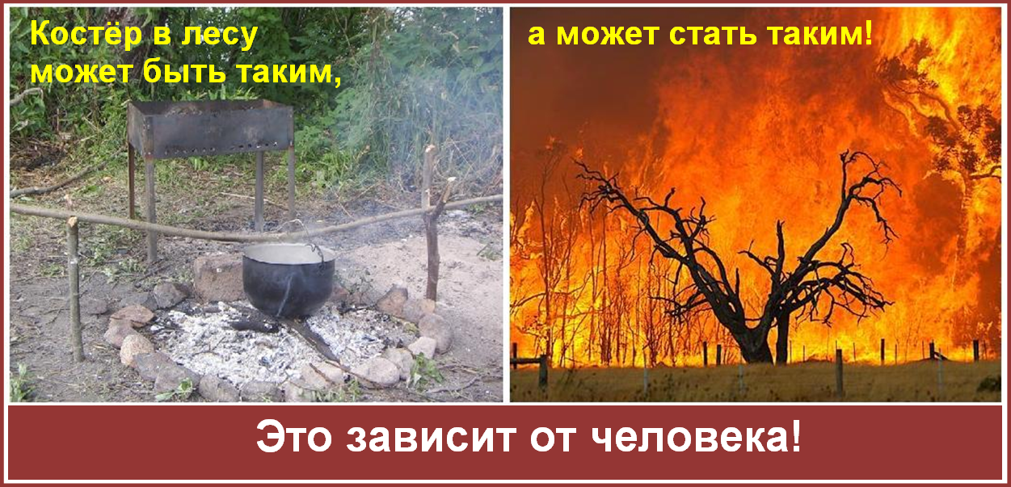

Инспектор ОНДиПР по Карасукскому району

УНДиПР ГУ МЧС России по Новосибирской области

майор внутренней службы Алексеев А.А